**УВАЖАЕМЫЕ СОБСТВЕННИКИ ЖИЛЫХ И НЕЖИЛЫХ ПОМЕЩЕНИЙ!**

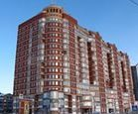

**В связи с промывкой в ИТП теплообменников системы горячего водоснабжения будет прекращена подача горячей воды 25 сентября 2019 г**

**с 900 до 1600**

**Администрация ТСЖ «Светлое»**